издается с июня 2020 года  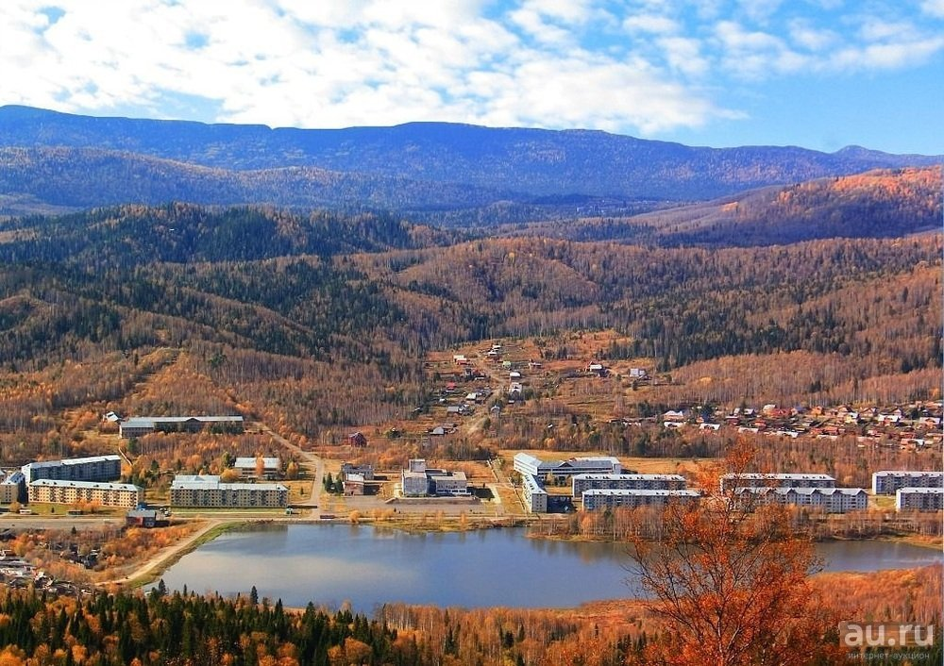  выходит 2 раза в месяц | Официальное издание органов местного самоуправления муниципального образования поселок Краснокаменск  КРАСНОКАМЕНСКИЙ  ВЕСТНИК  № 26 28.12.2023 года

Решением Председателя Краснокаменского поселкового Совета депутатов утверждено официальное издание муниципального образования поселок Краснокаменск «Краснокаменский вестник», для опубликования и обнародования нормативно-правовых документов, затрагивающих права, свободы и обязанности человека и гражданина, разработанными и принятыми администрацией поселка и Краснокаменским поселковым Советом депутатов. Периодичность выпуска газеты «Краснокаменский вестник» 2 раза в месяц тиражом в 50 экземпляров.

Газета «Краснокаменский вестник»  Учредитель Краснокаменский поселковый Совет депутатов  Тираж 50 экз. | Отпечатано в администрации МО поселок Краснокаменск Курагинского района Красноярского края .п. Краснокаменск, ул. Центральная. дом 7 тел. 6-64-12  Подписано в печать 28.12.2023  Отпечатано 28.12.2023

.


АДМИНИСТРАЦИЯ ПОСЁЛКА КРАСНОКАМЕНСК КУРАГИНСКИЙ РАЙОН КРАСНОЯРСКИЙ КРАЙ
ПОСТАНОВЛЕНИЕ
25.12.2023 п. Краснокаменск №64-п
Об утверждении Порядка разработки и утверждения схемы размещения гаражей, являющихся некапитальными сооружениями, либо стоянок технических и других средств передвижения инвалидов вблизи места их жительства на землях или земельных участках, находящихся в государственной или муниципальной собственности

В соответствии с пунктом 1 статьи 39.36-1 Земельного кодекса Российской Федерации, статьей 3 Закона Красноярского края от 04.12.2008 № 7-2542 «О регулировании земельных отношений в Красноярском крае», Федеральным законом от 05.04.2021 № 79-ФЗ «О внесении изменений в отдельные законодательные акты Российской Федерации», Постановлением Правительства Красноярского края от 19.07.2022 № 622-п «Об установлении Порядка утверждения органами местного самоуправления поселений, городских округов и муниципальных округов, а на межселенных территориях органами местного самоуправления муниципальных районов схемы размещения гаражей, являющихся некапитальными сооружениями, стоянки технических и других средств передвижения инвалидов вблизи места их жительства», руководствуясь Уставом муниципального образования поселок Краснокаменск,
ПОСТАНОВЛЯЕТ:
1. Утвердить Порядок разработки и утверждения схемы размещения гаражей, являющихся некапитальными сооружениями, либо стоянок технических и других средств передвижения инвалидов вблизи места их жительства согласно приложению №1.
2.Утвердить форму схемы размещения гаражей, являющихся некапитальными сооружениями, либо стоянок технических и других средств передвижения инвалидов вблизи места их жительства согласно приложению № 2.
3. Контроль за выполнением настоящего постановления оставляю за собой.
4. Постановление вступает в силу в день, следующий за днем его официального опубликования в газете «Краснокаменский вестник» и на официальном сайте Администрации поселка Краснокаменск в сети Интернет.

И.п. главы поселка К.В. Тимошенко
С приложением можно ознакомится в администрации посёлка Краснокаменск либо на официальном сайтеhttps://krasnokamensk-r04.gosweb.gosuslugi.ru
АДМИНИСТРАЦИЯ ПОСЁЛКА КРАСНОКАМЕНСК КУРАГИНСКИЙ РАЙОН КРАСНОЯРСКИЙ КРАЙ
ПОСТАНОВЛЕНИЕ
28.12.2023 п. Краснокаменск №65-п
Об установлении минимального размера заработной платы работников администрации поселка Краснокаменск Курагинского района
В соответствии с Федеральным законом от 27 ноября 2023 г. N 548-ФЗ "О внесении изменения в статью 1 Федерального закона "О минимальном размере оплаты труда", руководствуясь статьями 135, 144 Трудового кодекса Российской Федерации, а также положениями ч. 4 ст. 7 Федерального Закона от 06.10.2003г. № 131-ФЗ «Об общих принципах организации местного самоуправления в Российской Федерации» ПОСТАНОВЛЯЮ:
- Установить с 01.01.2024 года для работников Администрации поселка Краснокаменск Курагинского района Красноярского края размер минимальной заработной платы (минимальный размер оплаты труда) 19 242 рубля 00 копеек (девятнадцать тысяч двести сорок два рубля 00 копеек) при условии выполнения работником нормы рабочего времени и нормы труда (трудовых обязанностей).
- Постановление администрации посёлка Краснокаменск от 20.01.2023 № 02-п «Об установлении минимального размера заработной платы работников администрации посёлка Краснокаменск Курагинского района» считать утратившим силу.
- Контроль за выполнением настоящего постановления оставляю за собой.
- Постановление вступает в силу в день, следующий за днем его официального опубликования в газете «Краснокаменский вестник» и на официальном сайте Администрации поселка Краснокаменск в сети Интернет.

Глава поселка В.Б. Горбов

АДМИНИСТРАЦИЯ ПОСЁЛКА КРАСНОКАМЕНСК КУРАГИНСКИЙ РАЙОН КРАСНОЯРСКИЙ КРАЙ
ПОСТАНОВЛЕНИЕ
28.12.2023 п. Краснокаменск №66-п
Об утверждении порядка формирования перечня налоговых расходов и оценки налоговых расходов муниципального образования поселок Краснокаменск Курагинского района
В соответствии со ст. 174.3 Бюджетного кодекса Российской Федерации, руководствуясь статьей 7 Устава муниципального образования поселок Краснокаменск Курагинского района Красноярского края, ПОСТАНОВЛЯЮ:

1. Утвердить Порядок формирования перечня налоговых расходов и оценки налоговых расходов муниципального образования поселок Краснокаменск согласно приложению к настоящему постановлению.
2. Контроль за исполнением настоящего постановления оставляю за собой.
3. Постановление вступает в силу в день, следующий за днем его официального опубликования в газете «Краснокаменский вестник» и на официальном сайте Администрации поселка Краснокаменск в сети Интернет.
Глава поселка В.Б. Горбов
С приложением можно ознакомится в администрации посёлка Краснокаменск либо на официальном сайтеhttps://krasnokamensk-r04.gosweb.gosuslugi.ru
КРАСНОКАМЕНСКИЙ ПОСЕЛКОВЫЙ СОВЕТ ДЕПУТАТОВ КУРАГИНСКИЙ РАЙОН КРАСНОЯРСКИЙ КРАЙ
РЕШЕНИЕ
27.12.2023 п. Краснокаменск №56-149р
О внесении изменений и дополнений в решение №43-116р от 27.12.2022г. «О бюджете муниципального образования поселок Краснокаменск на 2023 год и плановый период 2024-2025 годов»
На основании статьи 53 Устава муниципального образования поселок Краснокаменск, пункта «а» статьи 2 «Положения о бюджетном процессе в муниципальном образовании поселок Краснокаменск», утвержденном решением поселкового Совета депутатов от 24.10.2013 № 52-176р поселковый Совет депутатов РЕШИЛ:
- Внести в решение Краснокаменского поселкового Совета депутатов от 27.12.2022г. № 43-116р «О бюджете муниципального образования поселок Краснокаменск на 2023 и плановый период 2024-2025 годов» следующие изменения и дополнения:
- В разделе1п.1:
1) в п.п.1 цифру «49852,14» заменить на «51075,66»
2) в п.п.2 цифру «50413,74» заменить на «51637,24»
- Приложения № 1, 2, 4, 5, 6 к решению изложить в новой редакции, согласно приложениям № 1-6, 2-6, 4-6, 5-6, 6-6 к настоящему решению.
- Решение вступает в силу в день, следующим за днем официального опубликования в газете «Краснокаменский вестник».

Заместитель председателя поселкового Совета депутатов
Е.Ю. Быкова
Глава посёлка Краснокаменск
В.Б. Горбов
С приложением можно ознакомится в администрации посёлка Краснокаменск либо на официальном сайтеhttps://krasnokamensk-r04.gosweb.gosuslugi.ru
КРАСНОКАМЕНСКИЙ ПОСЕЛКОВЫЙ СОВЕТ ДЕПУТАТОВ КУРАГИНСКИЙ РАЙОН КРАСНОЯРСКИЙ КРАЙ
РЕШЕНИЕ
27.12.2023 п. Краснокаменск №56-150р
О бюджете муниципального образования поселок Краснокаменск на 2024 год и плановый период 2025-2026 годов

На основании подпункта 2 пункта 1 статьи 20 Устава муниципального образования поселок Краснокаменск, Положения о бюджетном процессе в муниципальном образовании поселок Краснокаменск, утверждённого решением поселкового Совета депутатов от 24.10.2013 № 52-176р, поселковый Совет депутатов РЕШИЛ:

1. Основные характеристики бюджета муниципального образования поселок Краснокаменск на 2024 год и плановый период 2025 - 2026годов

1. Утвердить основные характеристики бюджета муниципального образования поселок Краснокаменск (далее местного бюджета)на 2024 год:

1) прогнозируемый общий объем доходов местного бюджета в сумме 24309,1 тыс. рублей;

2) общий объем расходов местного бюджета в сумме 24684,7 тыс. рублей;

3) дефицит местного бюджета в сумме 375,6 тыс. рублей;
4) источники внутреннего финансирования дефицита местного бюджета в сумме 375,6 тыс. рублей согласно приложению 1 к настоящему решению.

2. Утвердить основные характеристики местного бюджета
на плановый период 2025 года и на 2026 год:

1) прогнозируемый общий объем доходов местного бюджета
на 2025 год в сумме 20055,8 тыс. рублей и на 2026 год в сумме 19506,8 тыс. рублей;
2) общий объем расходов местного бюджета на 2025 год в сумме 20433,2 тыс. рублей, в том числе условно утвержденные расходы в сумме 5757,10 тыс. рублей, и на 2026 год в сумме 19884,5 тыс. рублей, в том числе условно утвержденные расходы в сумме 7576,7 тыс. рублей;

3) дефицит местного бюджета на 2025 год в сумме 377,4 тыс. рублей и на 2026 год в сумме 377,7 тыс. рублей;

4) источники внутреннего финансирования дефицита местного бюджета на 2025 год в сумме 377,4 тыс. рублей и на 2026 год в сумме 377,7 тыс. рублей согласно приложению 1 к настоящему решению.

2. Нормативы распределения доходов между бюджетами бюджетной системы

Нормативы распределения доходов между бюджетами бюджетной системы устанавливаются Бюджетным кодексом Российской Федерации, Федеральным законом «О федеральном бюджете на 2024 год», Законом Красноярского края "О краевом бюджете на 2024 год и плановый период 2025-2026 годов", Законом Красноярского края «О межбюджетных отношениях в Красноярском крае».

3. Доходы местного бюджета на 2024 год и плановый период 2025-2026 годов
1.Утвердить доходы местного бюджета на 2024 год и плановый период 2025-2026 годов согласно приложению 2 к настоящему решению.
2. Учесть в доходах местного бюджета на 2024 год из краевого бюджета субвенций на сумму 555,0 тыс. руб., дотаций на выравнивание бюджетной обеспеченности 1405,7 тыс. руб. На 2025 год субвенций 576,3 тыс. рублей , дотаций на выравнивание бюджетной обеспеченности 1124,5 тыс. руб. На 2026 год субвенций 20,4 тыс. рублей, дотаций на выравнивание бюджетной обеспеченности 1124,5 тыс. руб., согласно приложению 3 к настоящему решению.
3. Учесть в доходах местного бюджета на 2024 год дотации на выравнивание бюджетной обеспеченности из районного бюджета в сумме 3751,0 тыс. рублей ,межбюджетные трансферты из районного бюджета 7806,7 тыс. руб. , межбюджетные трансферты на формирование муниципальных дорожных фондов 3275,9 тыс.руб. На 2025год из районного бюджета дотации на выравнивание бюджетной обеспеченности в сумме 3000,8 тыс. рублей ,межбюджетных трансфертов из районного бюджета 7806,7 тыс. руб. На 2026 год из районного бюджета дотации на выравнивание бюджетной обеспеченности в сумме 3000,8 тыс. рублей , межбюджетных трансфертов из районного бюджета 7806,7 тыс. рублей согласно приложению 7 к настоящему решению.

4. Распределение на 2024 год и плановый период
2025 - 2026 годов расходов местного бюджета по бюджетной классификации Российской Федерации
Утвердить в пределах общего объема расходов местного бюджета, установленного пунктом 1 настоящего решения:
1) распределить бюджетные ассигнования по разделам
и подразделам бюджетной классификации расходов местного бюджета на 2024 год и плановый период 2025-2026 годов согласно приложению 4 к настоящему решению;
2) утвердить ведомственную структуру расходов местного бюджета на 2024 год и плановый период 2025-2026г.г. согласно приложению 5 к настоящему решению;

3) утвердить распределение бюджетных ассигнований по целевым статьям (муниципальным программам муниципального образования поселок Краснокаменск и непрограммным направлениям деятельности), группам и подгруппам видов расходов, разделам, подразделам классификации расходов местного бюджета на 2024 год и плановый период 2025-2026г.г.согласно приложению 6 к настоящему решению;

4)утвердить перечень межбюджетных трансфертов из районного бюджета, учитываемые в местном бюджете на 2024 год и плановый период 2025-2026г.г. согласно приложению 7.

5) Межбюджетные трансферты, выделяемые из местного бюджета на передачу части полномочий муниципальному бюджету района, на 2024 год и плановый период 2025-2026 годов согласно приложения № 8.

6) Внутренние заимствования на 2024 год и плановый период 2025-2026 годов согласно приложения 9.

5. Публичные нормативные обязательства местного бюджета
Утвердить общий объём средств местного бюджета на исполнение публичных нормативных обязательств поселка Краснокаменск на 2024 год в сумме 0,00 тыс. рублей, на 2025-2026 годы в сумме 0,00 тыс. рублей ежегодно.

6. Изменение показателей сводной бюджетной росписи местного бюджета в 2024 году
Установить, что глава поселка ,в соответствии с п.2 ст. 36 Федерального Закона от 06.10.2003г. №131-ФЗ, одновременно является главой местной администрации , вправе в ходе исполнения настоящего решения вносить изменения в сводную бюджетную роспись местного бюджета на 2024 год и плановый период 2025-2026 годов с последующим внесением изменений и дополнений в настоящее решение:
1) на сумму средств межбюджетных трансфертов, предоставляемых из районного бюджета на основании решений, распоряжений, постановлений органов местного самоуправления района и уведомлений финансового управления о выделении бюджету администрации посёлка Краснокаменск финансовой помощи на осуществление отдельных целевых расходов;
2) на сумму средств межбюджетных трансфертов, передаваемых в районный бюджет на основании соглашений о передачи части полномочий;
3) в случаях создания, переименования, реорганизации, ликвидации действующих органов местного самоуправления, а так же муниципальных учреждений, в том числе путем изменения типа существующих муниципальных учреждений, за счёт перераспределения объема оказываемых муниципальных услуг, исполняемых функций и численности в пределах общего объема средств, предусмотренных настоящим решением;
4) на сумму доходов, дополнительно полученных бюджетными учреждениями от осуществления предпринимательской деятельности, компенсации затрат получателями бюджетных средств и прочих безвозмездных перечислений по предпринимательской и иной приносящей доход деятельности, сверх утвержденных настоящим решением и сметы доходов и расходов.

7. Индексация размеров денежного вознаграждения лиц, замещающих муниципальные должности органов местного самоуправления, и должностных окладов муниципальных служащих органов местного самоуправления

Размеры денежного вознаграждения лиц, замещающих муниципальные должности органов местного самоуправления, размеры должностных окладов по должностям муниципальной службы, проиндексированные в 2020 , 2022,2023 годах увеличиваются (индексируются):

В 2024 году:
- с 1 января 2024 года на 3000 руб.

-в плановом периоде 2025-2026 годов коэффициент индексации равен 1;

8. Индексация заработной платы работников муниципальных учреждений и органов местного самоуправления, не являющихся муниципальными служащими

Заработная плата работников муниципальных учреждений и органов местного самоуправления, не являющимися муниципальными служащими, в 2024 году увеличивается (индексируется) до МРОТ на 01.01.2024г. и плановом периоде 2025 – 2026 годов увеличивается (индексируется) в случае увеличения МРОТ.

9. Особенности исполнения местного бюджета в 2024 году

1. Установить, что не использованные по состоянию на 1 января 2024 года остатки межбюджетных трансфертов, предоставленных за счет средств федерального бюджета и бюджета субъекта в форме субвенций, субсидий и иных межбюджетных трансфертов, имеющих целевое назначение, подлежат возврату в районный бюджет в течение первых 10 рабочих дней 2024 года.
2. Остатки средств местного бюджета на 1 января 2024 года в полном объёме могут направляться на покрытие временных кассовых разрывов (дефицита бюджета), возникающих в ходе исполнения местного бюджета в 2024 году, за исключением неиспользованных остатков межбюджетных трансфертов, имеющих целевое назначение.

10. Дорожный фонд
1. Утвердить объем бюджетных ассигнований дорожного фонда муниципального образования поселок Краснокаменск на 2024 год в сумме 4065,5 тыс. рублей, на 2025 год в сумме 1730,5 тыс. рублей, на 2026 год в сумме 1788,4 тыс. рублей.

11. Резервный фонд администрации поселка
Установить, что в расходной части местного бюджета предусматривается резервный фонд администрации поселка в сумме 20,00 тыс. рублей на 2024год, и плановый период 2025-2026 годов в сумме 50,00 тыс. рублей ежегодно.
12. Муниципальный внутренний долг муниципального образования поселок Краснокаменск
1. Установить верхний предел муниципального внутреннего долга муниципального образования поселок Краснокаменск по долговым обязательствам:
на 1 января 2025 года в сумме 0,00 тыс. рублей, в том числе по муниципальным гарантиям 0,00 тыс. рублей;
на 1 января 2026 года в сумме 0,00 тыс. рублей, в том числе по муниципальным гарантиям 0,00 тыс. рублей;
на 1 января 2027 года в сумме 0,00 тыс. рублей, в том числе по муниципальным гарантиям 0,00 тыс. рублей;
2. Установить предельный объём муниципального долга муниципального образования поселок Краснокаменск:
на 2024 год в сумме 4049,90 тыс. рублей;
на 2025 год в сумме 4071,25 тыс. рублей;
на 2026 год в сумму 3777,20 тыс. рублей.
13. Обслуживание счёта местного бюджета

1. Кассовое обслуживание исполнения местного бюджета в части проведения и учёта операций по кассовым поступлениям в местный бюджет и кассовым выплатам из местного бюджета осуществляется Управлением Федерального казначейства по Красноярскому краю.
2. Исполнение местного бюджета в части санкционирования оплаты денежных обязательств, открытия и ведения лицевых счетов осуществляется Управлением Федерального казначейства по Красноярскому краю, на основании соглашения, заключенного между администрацией поселка Краснокаменск и Управлением Федерального казначейства по Красноярскому краю.
14. Вступление в силу настоящего решения
1. Настоящее решение подлежит официальному опубликованию в газете «Краснокаменские вести» и вступает в силу с 1 января 2024 года.
Заместитель председателя поселкового Совета депутатов
Е.Ю. Быкова
Глава посёлка Краснокаменск
В.Б. Горбов
С приложением можно ознакомится в администрации посёлка Краснокаменск либо на официальном сайтеhttps://krasnokamensk-r04.gosweb.gosuslugi.ru
КРАСНОКАМЕНСКИЙ ПОСЕЛКОВЫЙ СОВЕТ ДЕПУТАТОВ КУРАГИНСКИЙ РАЙОН КРАСНОЯРСКИЙ КРАЙ
РЕШЕНИЕ
27.12.2023 п. Краснокаменск №56-151р
«О внесении изменений в решение № 22-46р от 04.10.2021г. «О нормативах формирования расходов на оплату труда депутатов, выборных должностных лиц местного самоуправления, осуществляющих свои полномочия на постоянной основе и муниципальных служащих Администрации поселка Краснокаменск»
На основании статей 86, 136 Бюджетного кодекса Российской Федерации, статьи 53 Федерального закона от 06.10.2003 № 131-ФЗ «Об общих принципах организации местного самоуправления в Российской Федерации», статьи 22 Федерального закона от 02.03.2007 № 25-ФЗ «О муниципальной службе в Российской Федерации», постановлением Совета администрации края от 29.12.2007 № 512-п (ред. от 25.12.2020) «О нормативах формирования расходов на оплату труда депутатов, выборных должностных лиц местного самоуправления, осуществляющих свои полномочия на постоянной основе, лиц, замещающих иные муниципальные должности, и муниципальных служащих», статьей 17.1 Устава муниципального образования поселок Краснокаменск Курагинского района Красноярского края, Краснокаменский поселковый Совет депутатов РЕШИЛ:

1. Внести в решение № 22-46р от 04.10.2021г. «О нормативах формирования расходов на оплату труда депутатов, выборных должностных лиц местного самоуправления, осуществляющих свои полномочия на постоянной основе и муниципальных служащих Администрации поселка Краснокаменск» следующие изменения и дополнения:
1.1. Второй абзац пункта 5 Приложения № 1 изложить в следующей редакции:
«предельного размера фонда оплаты труда (за исключением главы муниципального образования), который формируется из расчета среднемесячного базового должностного оклада и количества должностных окладов, предусматриваемых при расчете предельного размера фонда оплаты труда, увеличенного на сумму средств, обеспечивающую выплату увеличения ежемесячного денежного поощрения в соответствии пунктом 8.1. приложения № 3 к настоящему Решению, с учетом средств на выплату районного коэффициента, процентной надбавки к заработной плате за стаж работы в районах Крайнего Севера, в приравненных к ним местностях и иных местностях края с особыми климатическими условиями.»;
1.2. Приложение № 1 Решения дополнить пунктом 6.2. следующего содержания:
«3.2. Объем средств, определенный в соответствии с пунктами 6, 6.1 настоящего Порядка, подлежит увеличению на сумму средств, обеспечивающую выплату увеличения ежемесячного денежного поощрения в соответствии с пунктом 8.1. приложения № 3 к настоящему Постановлению (в расчёте на год).»
1.3. Приложение № 2 Решения дополнить пунктами 3.1. следующего содержания:
«3.1. Предельные размеры ежемесячного денежного поощрения, определенные в соответствии с пунктами 6, 6.1 настоящего приложения, увеличиваются на 3000 рублей.
На денежное вознаграждение и денежное поощрение, выплачиваемое дополнительно к денежному вознаграждению, начисляются районный коэффициент, процентная надбавка к заработной плате за стаж работы в районах Крайнего Севера, в приравненных к ним местностях края с особыми климатическими условиями, размер которых не может превышать размер, установленный федеральными и краевыми нормативными правовыми актами.
В месяце, в котором выборным должностным лицам и лицам, замещающим иные муниципальные должности, производятся начисления исходя из средней заработной платы, определенной в соответствии с нормативными правовыми актами Российской Федерации, и выплачиваемые за счет фонда оплаты труда, за исключением пособий по временной нетрудоспособности, предельные размеры ежемесячного денежного поощрения, определенные в соответствии пункту 6 приложения № 1, увеличиваются на размер, рассчитываемый по формуле:
ЕДПув = Отп x Кув - Отп, (1)
где:
ЕДПув – размер увеличения ежемесячного денежного поощрения;
Отп – размер начисленных выплат, исчисляемых исходя из средней заработной платы, определенной в соответствии с нормативными правовыми актами Российской Федерации, и выплачиваемых за счет фонда оплаты труда, за исключением пособий по временной нетрудоспособности;
Кув – коэффициент увеличения ежемесячного денежного поощрения.
Кув рассчитывается в случае, если при определении среднего дневного заработка учитываются периоды, предшествующие 1 января 2024 года.
Кув = (ОТ1 + (3000 руб.х Кмес х Крк) + ОТ2) / (ОТ1 + ОТ2), (2)
где:
ОТ1 – выплаты, фактически начисленные выборным должностным лицам и лицам, замещающим иные муниципальные должности, учитываемые при определении среднего дневного заработка в соответствии с нормативными правовыми актами Российской Федерации, за период до 1 января 2024 года;
ОТ2 – выплаты, фактически начисленные выборным должностным лицам и лицам, замещающим иные муниципальные должности, учитываемые при определении среднего дневного заработка в соответствии с нормативными правовыми актами Российской Федерации, за период с 1 января 2024 года;
Кмес – количество месяцев, учитываемых при определении среднего дневного заработка в соответствии с нормативными правовыми актами Российской Федерации, за период до 1 января 2024 года;
Крк – районный коэффициент, процентная надбавка к заработной плате за стаж работы в районах Крайнего Севера и приравненных к ним местностях и иных местностях края с особыми климатическими условиями.
1.4. Пункт 8.1. Приложения № 3 Решения изложить в новой редакции:
8.1. Размер ежемесячного денежного поощрения установить 2,3 должностного оклада.
Размер ежемесячного денежного поощрения, определенный в соответствии с таблицей настоящего пункта, увеличивается на 3 000 рублей и устанавливается представителем нанимателя.
В месяце, в котором муниципальным служащим производятся начисления исходя из средней заработной платы, определенной в соответствии с нормативными правовыми актами Российской Федерации, выплачиваемые за счет фонда оплаты труда, за исключением пособий по временной нетрудоспособности, размер денежного поощрения увеличивается.
Размер увеличения ежемесячного денежного поощрения рассчитывается по формуле:
EДПув = Отп x Кув – Отп,
где:
EДПув – размер увеличения ежемесячного денежного поощрения;
Отп – размер начисленных выплат, исчисляемых исходя из средней заработной платы, определенной в соответствии с нормативными правовыми актами Российской Федерации, выплачиваемых за счет фонда оплаты труда за исключением пособий по временной нетрудоспособности;
Кув – коэффициент увеличения ежемесячного денежного поощрения.
В случае если при определении среднего дневного заработка учитываются только периоды после 1 января 21023 года, то Кув принимается равным 1.
В случае если при предоставлении среднего дневного заработка учитываются периоды, предшествующие 1 января 2024 года, то Кув рассчитывается по формуле:
Кув=(От1+(3000 рублей x Кмес x Kрк)+ОТ2)/(ОТ1+ОТ2),
где:
ОТ1-выплаты, фактически начисленные лицам, замещающим муниципальные должности, учитываемые при определении среднего дневного заработка в соответствии с нормативными правовыми актами Российской Федерации за период до 1 января 2024 года;
ОТ2- выплаты фактически начисленные лицам, замещающие муниципальные должности, учитываемые при определении среднего дневного заработка в соответствии с нормативными правовыми актами Российской Федерации, за период до 1 января 2024 года;
Кмес – количество месяцев, учитываемых при определении среднего дневного заработка в соответствии с нормативными правовыми актами Российской Федерации, за период до 1 января 2024 года;
Kрк – районный коэффициент, процентная надбавка к заработной плате за стаж работы в районах Крайнего Севера и приравненных к ним местностях, в иных местностях края, с особыми климатическими условиями.»
2. Контроль возложить на председателя Краснокаменского поселкового Совета депутатов.
3. Настоящее решение вступает с 1 января 2024 года, но не ранее дня, следующего за днем его официального опубликования. Подлежит официальному опубликованию в газете «Краснокаменский вестник», и подлежит размещению на официальном сайте муниципального образования Администрации поселка Краснокаменск в информационно – телекоммуникационной сети интернет.

Заместитель председателя поселкового Совета депутатов
Е.Ю. Быкова
Глава посёлка Краснокаменск
В.Б. Горбов
КРАСНОКАМЕНСКИЙ ПОСЕЛКОВЫЙ СОВЕТ ДЕПУТАТОВ КУРАГИНСКИЙ РАЙОН КРАСНОЯРСКИЙ КРАЙ
РЕШЕНИЕ
27.12.2023 п. Краснокаменск №56-152р
«О внесении изменений в решение № 4-13р от 23.11.2015г. «Об утверждении Положения об оплате труда муниципальных служащих поселка Краснокаменск»
На основании статей 86, 136 Бюджетного кодекса Российской Федерации, статьи 53 Федерального закона от 06.10.2003 № 131-ФЗ «Об общих принципах организации местного самоуправления в Российской Федерации», статьи 22 Федерального закона от 02.03.2007 № 25-ФЗ «О муниципальной службе в Российской Федерации», статьей 17.1 Устава муниципального образования поселок Краснокаменск Курагинского района Красноярского края, Краснокаменский поселковый Совет депутатов РЕШИЛ:
1. Внести Положение об оплате труда муниципальных служащих поселка Краснокаменск, утвержденное решением Краснокаменского поселкового Совета депутатов от 23.11.2015 № 4-13р (далее - Положение) следующие изменения и дополнения:
2. Статью 2 Положения - Денежное содержание муниципальных служащих – дополнить пунктом 4 следующего содержания:
«4. Дополнительно к ежемесячному денежному вознаграждению лицам, замещающим муниципальные должности, выплачивается ежемесячное денежное поощрение в размере одного ежемесячного денежного вознаграждения, увеличенное на 3 000 рублей.
Ежемесячное денежное поощрение выплачивается лицам, замещающим муниципальные должности, пропорционально фактически отработанному в расчетном периоде времени.
В месяце, в котором лицам, замещающим муниципальные должности, производятся начисления исходя из средней заработной платы, определенной с нормативными правовыми актами Российской Федерации, выплачиваемые за счет фонда оплаты труда, за исключением пособий нетрудоспособности, размер ежемесячного денежного поощрения увеличивается.
Размер увеличения ежемесячного денежного поощрения рассчитывается по формуле:
EДПув = Отп x Кув – Отп,
где:
EДПув – размер увеличения ежемесячного денежного поощрения;
Отп – размер начисленных выплат, исчисляемых исходя из средней заработной платы, определенной в соответствии с нормативными правовыми актами Российской Федерации, выплачиваемых за счет фонда оплаты труда за исключением пособий по временной нетрудоспособности;
Кув – коэффициент увеличения ежемесячного денежного поощрения.
В случае если при определении среднего дневного заработка учитываются только периоды после 1 января 21023 года, то Кув принимается равным 1.
В случае если при предоставлении среднего дневного заработка учитываются периоды, предшествующие 1 января 2024 года, то Кув рассчитывается по формуле:
Кув=(От1+(3000 рублей x Кмес x Kрк)+ОТ2)/(ОТ1+ОТ2),
где:
ОТ1-выплаты, фактически начисленные лицам, замещающим муниципальные должности, учитываемые при определении среднего дневного заработка в соответствии с нормативными правовыми актами Российской Федерации за период до 1 января 2024 года;
ОТ2- выплаты фактически начисленные лицам, замещающие муниципальные должности, учитываемые при определении среднего дневного заработка в соответствии с нормативными правовыми актами Российской Федерации, за период до 1 января 2024 года;
Кмес – количество месяцев, учитываемых при определении среднего дневного заработка в соответствии с нормативными правовыми актами Российской Федерации, за период до 1 января 2024 года;
Kрк – районный коэффициент, процентная надбавка к заработной плате за стаж работы в районах Крайнего Севера и приравненных к ним местностях, в иных местностях края, с особыми климатическими условиями.».

3. Статью 9 «Денежное поощрение» - Положения дополнить вторым абзацем следующего содержания:
«Дополнительно к ежемесячному денежному вознаграждению лицам, замещающим муниципальные должности, выплачивается ежемесячное денежное поощрение в размере одного ежемесячного денежного вознаграждения, увеличенное на 3 000 рублей.
Ежемесячное денежное поощрение выплачивается лицам, замещающим муниципальные должности, пропорционально фактически отработанному в расчетном периоде времени.
В месяце, в котором лицам, замещающим муниципальные должности, производятся начисления исходя из средней заработной платы, определенной с нормативными правовыми актами Российской Федерации, выплачиваемые за счет фонда оплаты труда, за исключением пособий нетрудоспособности, размер ежемесячного денежного поощрения увеличивается.
Размер увеличения ежемесячного денежного поощрения рассчитывается по формуле:
EДПув = Отп x Кув – Отп,
где:
EДПув – размер увеличения ежемесячного денежного поощрения;
Отп – размер начисленных выплат, исчисляемых исходя из средней заработной платы, определенной в соответствии с нормативными правовыми актами Российской Федерации, выплачиваемых за счет фонда оплаты труда за исключением пособий по временной нетрудоспособности;
Кув – коэффициент увеличения ежемесячного денежного поощрения.
В случае если при определении среднего дневного заработка учитываются только периоды после 1 января 21023 года, то Кув принимается равным 1.
В случае если при предоставлении среднего дневного заработка учитываются периоды, предшествующие 1 января 2024 года, то Кув рассчитывается по формуле:
Кув=(От1+(3000 рублей x Кмес x Kрк)+ОТ2)/(ОТ1+ОТ2),
где:
ОТ1-выплаты, фактически начисленные лицам, замещающим муниципальные должности, учитываемые при определении среднего дневного заработка в соответствии с нормативными правовыми актами Российской Федерации за период до 1 января 2024 года;
ОТ2- выплаты фактически начисленные лицам, замещающие муниципальные должности, учитываемые при определении среднего дневного заработка в соответствии с нормативными правовыми актами Российской Федерации, за период до 1 января 2024 года;
Кмес – количество месяцев, учитываемых при определении среднего дневного заработка в соответствии с нормативными правовыми актами Российской Федерации, за период до 1 января 2024 года;
Kрк – районный коэффициент, процентная надбавка к заработной плате за стаж работы в районах Крайнего Севера и приравненных к ним местностях, в иных местностях края, с особыми климатическими условиями.»
4. Контроль возложить на председателя Краснокаменского поселкового Совета депутатов.
5. Настоящее решение вступает в силу со дня, следующего за днём его официального опубликования в газете «Краснокаменский вестник», и подлежит размещению на официальном сайте муниципального образования Администрации поселка Краснокаменск в информационно – телекоммуникационной сети интернет.

Заместитель председателя поселкового Совета депутатов
Е.Ю. Быкова
Глава посёлка Краснокаменск
В.Б. Горбов
КРАСНОКАМЕНСКИЙ ПОСЕЛКОВЫЙ СОВЕТ ДЕПУТАТОВ КУРАГИНСКИЙ РАЙОН КРАСНОЯРСКИЙ КРАЙ
РЕШЕНИЕ
27.12.2023 п. Краснокаменск №56-153р
Об отмене решения Краснокаменского поселкового Совета депутатов № 32-55р от 22.11.2004г. «Об установлении размеров земельных участков, предоставляемых гражданам для ведения личного подсобного хозяйства и индивидуального жилищного строительства в п. Краснокаменск»
В целях приведения нормативных правовых актов администрации поселка Краснокаменск в соответствие с действующим законодательством РФ, в соответствии с протестом прокуратуры Курагинского района от 21.12.2023г. № 7/3-05-2023, руководствуясь Уставом муниципального образования поселок Краснокаменск Курагинского района, Краснокаменский поселковый совет депутатов Курагинского района Красноярского края в соответствии с Уставом муниципального образования РЕШИЛ:

1. Признать утратившим силу решение Краснокаменского поселкового Совета депутатов № 32-55р от 22.11.2004г. «Об установлении размеров земельных участков, предоставляемых гражданам для ведения личного подсобного хозяйства и индивидуального жилищного строительства в п. Краснокаменск», также, признать утратившим силу решение Краснокаменского поселкового совета депутатов от 25.12.2007г. № 32-106р, вносящее изменения в решение № 32-55р от 22.11.2004г.
2. Контроль возложить на председателя Краснокаменского поселкового Совета депутатов.
3. Решение вступает в силу в день, следующий за днем официального опубликования в газете «Краснокаменский вестник».

Заместитель председателя поселкового Совета депутатов
Е.Ю. Быкова
Глава посёлка Краснокаменск
В.Б. Горбов
КРАСНОКАМЕНСКИЙ ПОСЕЛКОВЫЙ СОВЕТ ДЕПУТАТОВ КУРАГИНСКИЙ РАЙОН КРАСНОЯРСКИЙ КРАЙ
РЕШЕНИЕ
27.12.2023 п. Краснокаменск №56-154р
«О внесении изменений в решение от 11.01.2016г. № 6-22р «Об утверждении Порядка увольнения (освобождения от должности) в связи с утратой доверия лиц, замещающих муниципальные должности»
В соответствии с Федеральным законом от 13.06.2023 № 258-ФЗ «О внесении изменений в отдельные законодательные акты Российской Федерации», руководствуясь Уставом муниципального образования, руководствуясь Уставом муниципального образования поселок Краснокаменск Курагинского района Красноярского края, Краснокаменский поселковый Совет депутатов РЕШИЛ:

1. Внести в Порядок увольнения (освобождения от должности) в связи с утратой доверия лиц, замещающих муниципальные должности, (далее – Порядок), следующие изменения:
1.1. Пункт 10 Порядка изложить новой следующей редакции:
«10. Сведения о применении к лицу взыскания об увольнения (о прекращении полномочий) лица, в связи с утратой доверия за совершение коррупционного правонарушения, за исключением сведений, составляющих государственную тайну, подлежат включению в реестр лиц, уволенных в связи с утратой доверия, сроком на пять лет с момента принятия акт, явившегося основанием для включения в реестр.».
2. Контроль возложить на председателя Краснокаменского поселкового Совета депутатов.
3. Настоящее решение вступает в силу со дня, следующего за днём его официального опубликования в газете «Краснокаменский вестник», и подлежит размещению на официальном сайте муниципального образования Администрации поселка Краснокаменск в информационно – телекоммуникационной сети интернет.
Заместитель председателя поселкового Совета депутатов
Е.Ю. Быкова
Глава посёлка Краснокаменск
В.Б. Горбо
ПРОКУРАТРА КУРАГИНСКОГО РАЙОНА ИНФОРМИРУЕТ
ОБЗОР Нормативно-правовых актов за период с 11 по 17 декабря 2023 г.
1. Внесены изменения в Уголовный кодекс Российской Федерации. Женщинам, имеющим детей в возрасте до 4 лет, предоставлено право на УДО после отбытия не менее 1/4 срока наказания. Осужденные за преступления небольшой тяжести женщины, имеющие детей в возрасте до 4 лет, получили право на УДО и замену неотбытой части наказания более мягким его видом после фактического отбытия не менее 1/4 срока наказания. Ранее ребенку должно было быть не более 3 лет.
(Федеральный закон от 12 декабря 2023 г. № 591-ФЗ, вступает в силу через 180 дней после официального опубликования)
2. Установлена административная ответственность за нарушение требований к размещению и обновлению биометрических персональных данных в ЕБС. Штраф для должностных лиц составит от 100 тыс. до 300 тыс. руб., для организаций - от 500 тыс. до 1 млн руб.
(Федеральный закон от 12 декабря 2023 г. № 589-ФЗ)
3. Подписан новый Закон о занятости населения. Пересмотрено понятие занятости. Закреплено, кто относится к занятым, ищущим работу, безработным, впервые ищущим работу, испытывающим трудности в поиске работы. Введено понятие профилирования граждан и работодателей. Определены меры поддержки для граждан, находящихся под риском увольнения. Уточнены критерии подходящей работы. Установлены гарантии занятости инвалидов, предпенсионеров, сирот. Приоритет в трудоустройстве отдается участникам СВО и членам их семей. Урегулированы вопросы противодействия нелегальной занятости, вопросы взаимодействия службы занятости с органами и организациями системы образования. Определен порядок использования единой цифровой платформы "Работа в России".
(Федеральный закон от 12 декабря 2023 г. № 565-ФЗ, вступает в силу с 1 января 2024 г., за исключением отдельных положений, для которых определены иные сроки. До 1 сентября 2024 г. и до 1 января 2025 г. предусматривается переходный период в части применения прежнего Закона о занятости)
4. Увеличен лимит расходов исполнителей по гособоронзаказу с оплатой на иные счета до 5 млн руб. Также предусмотрено ежегодное увеличение этого лимита исходя из размера индекса потребительских цен, определяемого Минэкономразвития в рамках прогноза социально-экономического развития России на среднесрочный период. Кроме того, до 31 декабря 2024 г. разрешено перечислять деньги физлицам с отдельного счета в качестве оплаты труда без учета условия об одновременной уплате налогов и страховых взносов. (Федеральный закон от 12 декабря 2023 г. № 590-ФЗ)
5. Трудоустраивающие участников СВО организации МСП получат статус социального предприятия. (Федеральный закон от 12 декабря 2023 г. № 578-ФЗ)
6. Усовершенствована процедура строительства на участках для разведки и добычи полезных ископаемых. (Федеральный закон от 12 декабря 2023 г. № 576-ФЗ)
7. Регионы получили полномочия в сфере газоснабжения (устанавливать графики перевода потребителей на альтернативные виды топлива, а также графики частичного или полного ограничения подачи газа потребителям в случае нарушения технологического режима работы газотранспортной системы при аварии). Схема газоснабжения и газификации региона учитывается при разработке межрегиональных и региональных программ газификации ЖКХ, промышленных и других организаций. Часть поправок связана с принятием техрегламентов "О безопасности газа горючего природного, подготовленного к транспортированию и (или) использованию" и "Требования к сжиженным углеводородным газам для использования их в качестве топлива".
(Федеральный закон от 12 декабря 2023 г. № 575-ФЗ, вступает в силу через 10 дней после официального опубликования, некоторые положения с 1 апреля 2024 г.)
8. Установлена единая форма анкеты при поступлении на госслужбу. Государственные и муниципальные служащие обязаны письменно сообщать об изменении сведений, содержащихся в анкете. Указанные в анкете сведения проверяются по решению представителя нанимателя, работодателя или уполномоченного им лица. Сама проверка возложена на кадровую службу государственного или муниципального органа, которая направляет в органы публичной власти и организации письменные запросы. Служебный контракт или трудовой договор можно расторгнуть по инициативе представителя нанимателя или работодателя в случае представления при поступлении на службу либо в период ее прохождения подложных документов или заведомо ложных сведений, подтверждающих соблюдение ограничений, запретов и требований, нарушение которых препятствует замещению должности, а также в случае непредставления документов или сведений, свидетельствующих о несоблюдении таких ограничений, запретов и требований.
(Федеральный закон от 12 декабря 2023 г. № 594-ФЗ, вступает в силу через 90 дней после официального опубликования)
9. В ЖК РФ внесены поправки, касающиеся регулирования предоставления коммунальных услуг ресурсоснабжающими организациями и региональными операторами по обращению с ТКО. В частности, уточнена компетенция общего собрания собственников помещений в МКД в части принятия решения о дате заключения договоров, содержащих положения о предоставлении коммунальных услуг, и договоров на оказание услуг по обращению с ТКО. Урегулирован порядок изменения и (или) расторжения указанных договоров.
(Федеральный закон от 12 декабря 2023 г. № 593-ФЗ)
10. Упрощена процедура представления интересов собственников председателем совета многоквартирного дома в суде по делам, связанным с управлением домом и предоставлением коммунальных услуг. Он может действовать без доверенности в случае наделения его таким полномочием по решению общего собрания собственников. (Федеральный закон от 12 декабря 2023 г. № 592-ФЗ)
11. С 1 сентября 2024 г. изменится порядок госрегистрации и госучета самоходных машин и других видов техники. Поправки касаются госрегистрации и госучета самоходных машин и других видов техники с использованием ФГИС УСМТ. Госрегистрация будет включать внесение регистрационных данных в систему, оформление свидетельства о госрегистрации, электронного паспорта техники, выдачу государственного регистрационного знака, внесение изменений в регистрационные данные.
(Федеральный закон от 12 декабря 2023 г. № 583-ФЗ)
12. Подписан закон об учете и эксплуатации скотомогильников. Учет будет вестись путем включения информации в ФГИС в области ветеринарии. Предусмотрен учет организаций и граждан, осуществляющих сбор, хранение, перемещение, утилизацию и уничтожение биологических отходов. Создание новых скотомогильников и уничтожение особо опасных биологических отходов в скотомогильниках запрещены. Скотомогильники нужно ликвидировать в течение 25 лет после завершения их эксплуатации. Закон (Федеральный закон от 12 декабря 2023 г. № 582-ФЗ, вступает в силу с 1 марта 2025 г., некоторые положения вступают в силу с 1 сентября 2024 г.)
Помощник прокурора Курагинского района Екатерина Миськова

ОБЗОР Нормативно-правовых актов за период с 18 по 24 декабря 2023 г.
1. Введена обязанность для госслужащих и граждан, претендующих на включение в федеральный кадровый резерв, отчитываться о доходах, имуществе и обязательствах имущественного характера. Утверждено положение о федеральном кадровом резерве, определяющее категории и группы должностей федеральной гражданской службы, для замещения которых формируется федеральный кадровый резерв, порядок его формирования и работы с ним. (Федеральный закон от 19 декабря 2023 г. № 605-ФЗ)
2. Военнослужащим-контрактникам, признанным инвалидами боевых действий предоставлено право на бесплатное обучение по основным или дополнительным профессиональным программам (программам профессиональной переподготовки) сроком до 4 месяцев без учета общей продолжительности военной службы и оснований увольнения. Исключено указание на то, что остальные военнослужащие-контрактники могут пройти профобучение только в год увольнения и только по одной из гражданских специальностей. (Федеральный закон от 19 декабря 2023 г. № 603-ФЗ)
3. С 1 января 2024 г. за лицами, которые вышли на работу (службу) до достижения ребенком 1,5 лет, сохранено право на ежемесячное пособие по уходу за ребенком. Также пособие будут выплачивать в случае, если в период отпуска по уходу за ребенком указанные лица работают у другого работодателя. (Федеральный закон от 19 декабря 2023 г. № 620-ФЗ)
4. Внесены изменения в НК РФ по вопросам определения налоговой базы по НДС при реализации автомобилей и мотоциклов, ранее приобретенных у физлиц для перепродажи. Налоговая база при приобретении у физлиц для перепродажи автомобилей и мотоциклов определяется как разница между ценой реализации с учетом НДС и ценой приобретения. При последующей реализации автомобилей и мотоциклов, приобретенных для перепродажи, налоговая база будет определяться как разница между ценой реализации с учетом НДС и ценой приобретения с учетом НДС. (Федеральный закон от 19 декабря 2023 г. № 612-ФЗ)
5. Изменена очередность погашения задолженности заемщика при внесении суммы, недостаточной для полного исполнения обязательств. Погашаются проценты, основной долг, проценты за текущий период платежей, основной долг за текущий период платежей, неустойка, другие платежи. Эту очередность нельзя изменить. При заключении кредитного договора банк может потребовать застраховать заложенное имущество и другой страховой интерес. Банк может повысить ставку по ипотечному кредиту при неисполнении заемщиком обязанности по страхованию более 30 дней или при отказе заемщика от договора добровольного страхования в течение 14 дней после его заключения. (Федеральный закон от 19 декабря 2023 г. № 607-ФЗ - вступает в силу с 1 июля 2024 г.)
6. С 1 апреля 2024 г. изменится процесс перепланировки квартиры. Перевод жилого (нежилого) помещения в нежилое (жилое) помещение будет считаться завершенным со дня внесения записи в ЕГРН или кадастрового учета образованных помещений и регистрации прав на них. В орган, осуществляющий перевод помещений или согласование, нужно направить уведомление о завершении переустройства или перепланировки помещения в МКД. Переустройство помещения в МКД считается завершенным со дня утверждения акта приемочной комиссии. Перепланировка такого помещения считается завершенной со дня внесения записи в ЕГРН или кадастрового учета образованных помещений и регистрации прав на них. Муниципальные органы, осуществляющие перевод жилого (нежилого) помещения в нежилое (жилое) помещение или согласование переустройства и перепланировки помещения в МКД, не позднее 5 рабочих дней после утверждения акта приемочной комиссии обязаны направить в орган регистрации прав заявление о кадастровом учете и регистрации прав на перепланированное помещение. (Федеральный закон от 19 декабря 2023 г. № 608-ФЗ)
7. С 1 сентября 2024 г. в начальных и средних классах в обязательную часть образовательной программы добавляются уроки труда (технологии). В средних и старших классах вместо ОБЖ вводятся обязательные уроки по основам безопасности и защиты Родины. Кроме того, ученикам запрещено пользоваться средствами связи в школе во время учебных занятий (за исключением экстренных случаев) (Федеральный закон от 19 декабря 2023 г. № 618-ФЗ).
8. Скорректирован Закон об охоте, ужесточены требования к получению охотничьего билета, в частности для его получения будут проверять на знание требований охотминимума. Сейчас для получения билета нужно лишь ознакомиться с требованиями под роспись. Охотминимум включает в себя знание требований безопасности, ограничений охоты, основ биологии диких животных, а также навыки безопасного обращения с орудиями охоты, ориентирования на местности, обращения с добытыми охотничьими ресурсами. (Федеральный закон от 19 декабря 2023 г. № 617-ФЗ - вступает в силу с 01.09.2025)
9. Внесены изменения в КоАП в части передачи заключенным и арестованным запрещенных предметов, веществ и продуктов питания. Штраф увеличен с 3-5 до 5-10 тыс. руб. Предусмотрены повышенные штрафы в 25-50 тыс. руб. за передачу средств мобильной связи и коммуникации. (Федеральный закон от 19 декабря 2023 г. № 596-ФЗ)
10. За повторную передачу заключенным средств связи либо комплектующих к ним установлена уголовная ответственность. Предусмотрен штраф от 100 тыс. до 300 тыс. руб. или в размере дохода осужденного за период от 1 года до 2 лет, либо принудительные работы на срок до 2 лет, либо лишение свободы на тот же срок. (Федеральный закон от 19 декабря 2023 г. № 597-ФЗ)
11. В УК РФ внесены поправки, позволяющие при изменении вида исправительного учреждения на более мягкий засчитывать в льготном порядке время отбывания лишения свободы в первоначальном учреждении в срок лишения свободы, подлежащий отбытию. В частности, 1 день отбывания наказания в тюрьме либо колонии особого или строгого режима будут засчитывать за 1,5 дня отбывания наказания в колонии общего режима либо за 2 дня отбывания наказания в колонии-поселении. Кроме того, 1 день отбывания наказания в колонии общего режима засчитают за 1,5 дня отбывания наказания в колонии-поселении. (Федеральный закон от 19 декабря 2023 г. № 609-ФЗ)
12. Пленума Верховного Суда РФ конкретизировал положения об отсрочке отбывания наказания, о праве получения отсрочки за тяжкие и особо тяжкие преступления против личности, о возможности применения отсрочки к дополнительным наказаниям. Больным наркоманией отсрочку предоставляют для добровольного прохождения лечения, медицинской и социальной реабилитации на срок, указанный в заключении эксперта. Для беременных женщин отсрочка от лишения свободы может быть предоставлена независимо от срока беременности, а отсрочка от обязательных, исправительных или принудительных работ - со дня предоставления отпуска по беременности и родам. Наказание могут отсрочить женщине с ребенком до 14 лет, отцу-одиночке, усыновителям (но не родственникам и не опекунам). Закреплены условия, связанные с личностью осужденного и его отношением к обязанностям по воспитанию ребенка. Учитываются сведения о наличии жилья, условия для проживания с ребенком. При этом прежняя судимость, непризнание вины, непринятие мер к возмещению ущерба, наличие родственников, желающих воспитывать ребенка, сами по себе не считаются основаниями для отказа в отсрочке. При отказе от ребенка, уклонении от его воспитания, отказе от лечения и реабилитации, умышленном прерывании беременности без медицинских показаний отсрочку могут отменить и назначить отбывание наказания. (Постановление Пленума Верховного Суда РФ от 19 декабря 2023 г. № 47)

Помощник прокурора Курагинского района Екатерина Миськова

ПРЕСС-РЕЛИЗ «О новом федеральном законе, регулирующем занятость населения»
Президентом Российской Федерации 12.12.2023 подписан новый Федеральный закон «О занятости населения в Российской Федерации»
(565-ФЗ).
Данным законом пересмотрено понятие занятости. Теперь это – трудовая деятельность и иная не противоречащая законодательству Российской Федерации деятельность граждан, осуществляемая ими в целях производства товаров, выполнения работ или оказания услуг и направленная на получение дохода (ранее – это деятельность граждан, связанная с удовлетворением личных и общественных потребностей, не противоречащая законодательству Российской Федерации и приносящая, как правило, им заработок, трудовой доход).
Кроме того, введено понятие профилирования граждан и работодателей, урегулированы вопросы противодействия нелегальной занятости, взаимодействия службы занятости с органами и организациями системы образования. Определен порядок использования единой цифровой платформы «Работа в России». Определено, кто относится к занятым, ищущим работу, безработным, впервые ищущим работу, испытывающим трудности в поиске работы.
В частности, к гражданам, испытывающим трудности в поиске работы отнесены лица предпенсионного возраста (в течение пяти лет до наступления возраста, дающего право на страховую пенсию по старости, в том числе назначаемую досрочно), а также инвалиды; лица, освобожденные из учреждений, исполняющих наказание в виде лишения свободы, и ищущие работу в течение одного года с даты освобождения; несовершеннолетние в возрасте от 14 до 18 лет; беженцы и вынужденные переселенцы; граждане, уволенные с военной службы, и члены их семей; одинокие и многодетные родители, усыновители, опекуны (попечители), воспитывающие несовершеннолетних детей, детей-инвалидов; граждане, подвергшиеся воздействию радиации вследствие радиационных аварий и катастроф; граждане в возрасте от 18 до 25 лет, имеющие среднее профессиональное образование или высшее образование и ищущие работу в течение одного года с даты выдачи им документа об образовании и о квалификации.
Также новым законом закреплены меры поддержки направленные на содействие занятости граждан, особо нуждающихся в социальной защите, граждан, испытывающих трудности в поиске работы, граждан, находящихся под риском увольнения.
Уточнены критерии подходящей работы, которые используются при ее определении, а именно: образование; опыт работы; форма занятости; местонахождение рабочего места; размер заработной платы; обстоятельства жизненной ситуации гражданина, ищущего работу, безработного гражданина, которые должны учитываться при подборе подходящей работы, в том числе сведения об имеющихся у них ограничениях жизнедеятельности, в том числе инвалидности.
В качестве нововведения новым законом предусмотрен приоритет в трудоустройстве участникам специальной военной операции и членам их семей.
Федеральный закон вступает в силу с 01.01.2024, за исключением отдельных положений, которыми определены иные сроки – с 01.03.2024, 01.09.2024, 01.01.2025. После вступления его в силу некоторые положения Закона Российской Федерации от 19.04.1991 года № 1032-I «О занятости населения в Российской Федерации» применяются до 01.01.2025

ПЧ-232 ИНФОРМИРУЕТ
Безопасные каникулы!
Чтобы избежать непредвиденных ситуаций, предлагаем ознакомиться с некоторыми рекомендациями и общими правилами поведения.
- В первую очередь, внушите своим детям «3 НЕ»:
1. не открывай дверь незнакомым людям;
2. не ходи никуда с незнакомыми людьми, как бы они не уговаривали и что бы интересное не предлагали;
3. не садись в машину с незнакомыми.
- Напоминайте, чтобы дети соблюдали правила «3-х ДА»:
1. уходя из дома, всегда сообщали, куда идут и как с ними можно связаться в случае необходимости;
2. избегали случайных знакомств, приглашений в незнакомые компании;
3. сообщали по телефону, когда они возвращаются домой.
- Научите ребенка осторожности на дороге, ориентации по основным знакам дорожного движения и правилам безопасного передвижения по травмоопасным местам, а также расскажите ему о правилах личной безопасности. Нельзя гладить и тем более дразнить бездомных животных. Не стоит без ведома родителей уходить на водоемы. Категорически запрещается играть вблизи проезжей части, а также ходить на пустыри, заброшенные здания, свалки и в темные места.
- Объясните ребенку причины, по которым может возникнуть пожар, и его последствия. Играя со спичками, ребенок не понимает, каким страшным бедствием является пожар. Не разрешайте разжигать детям печи, включать электрические приборы, поясните им, что шалость с огнем опасна для их жизни.
- Объясните ребенку, что такое легковоспламеняющиеся, колющие, режущие, взрывоопасные и огнестрельные предметы и какие опасности они несут. Расскажите о том, что нельзя их поднимать, разбирать и играть с ними, если вдруг ребенок обнаружит что-то подобное на улице.
- Дети должны знать о том, что без присмотра взрослых нельзя принимать лекарственные препараты, пользоваться не освоенными ими ранее электроприборами. Взрослые также должны позаботиться и о том, чтобы строительные инструменты, такие как дрели, пилы, ножовки и т.п. хранились в недоступных для ребенка местах.
- Выучите с детьми наизусть номера телефонов вызова экстренных служб!
Главное - не стоит забывать, что самым лучшим способом обучения детей всегда является собственный пример. Если вы внимательны к собственной безопасности, то и ребенок будет повторять те же действия.
ПЧ-232 п.Краснокаменск
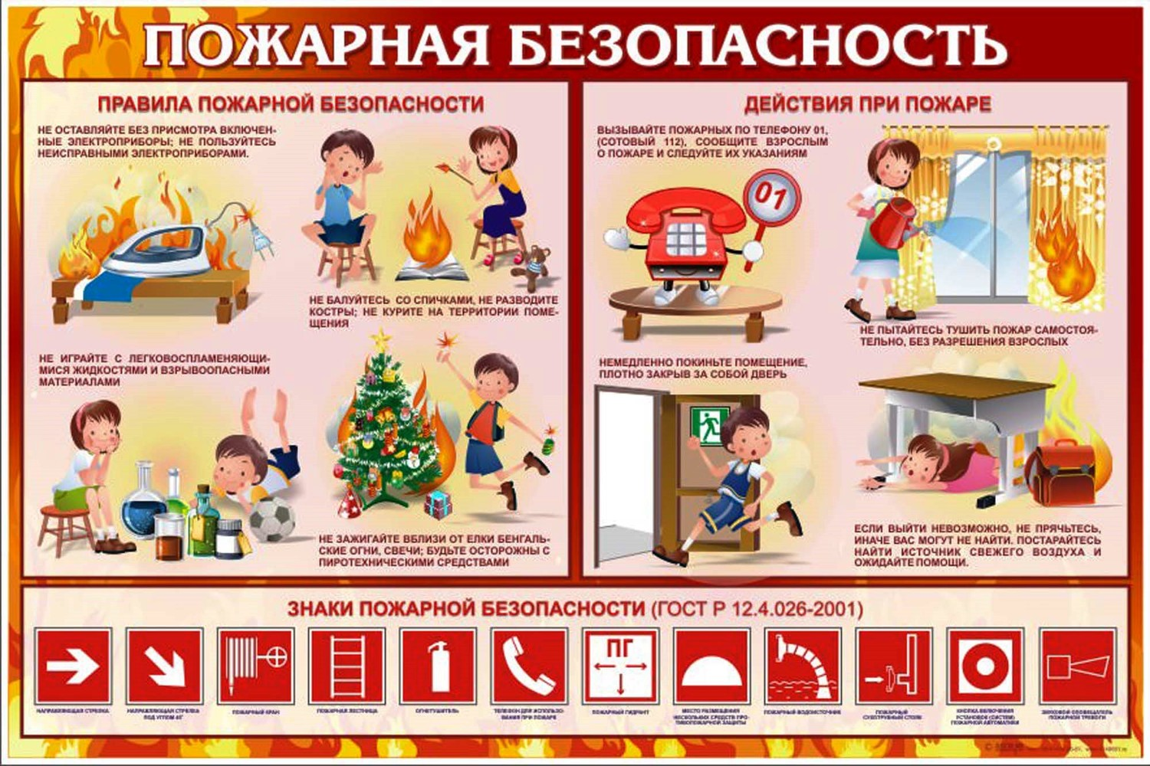

Новогодняя памятка
- Елка должна устанавливаться на устойчивом основании (подставка, бочка с песком и т.п.) с таким расчетом, чтобы не затруднять выход из помещения.
- Елку необходимо устанавливать вдали от приборов отопления.
- Ветви елки не должны касаться печей, стен, потолка, занавесей, портьер, мебели и т.д..
- Освещение елки может быть только электрическим (напряжение до 12 вольт).
- Запрещается:
- украшать елку целлулоидными, бумажными и другими легкосгораемыми игрушками;
- обкладывать подставку и ветви ватой, не пропитанной огнезащитным составом;
- зажигать в помещении фейерверки, бенгальские огни, стеариновые свечи, и другие световые пожароопасные эффекты могущие привести к пожару, пользоваться хлопушками;
- гасить полностью свет в помещении;
- одевать детей в костюмы из ваты и марли, не пропитанные огнезащитным составом;
- проводить огневые, покрасочные и другие пожароопасные и взрывопожароопасные работы.
- Иллюминация на елках должна быть выполнена с соблюдением Правил устройства электроустановок. При использовании электрической сети без понижающего трансформатора на елке могут применяться гирлянды только с последовательным включением лампочек напряжением до 12 В. Мощность лампочек не должна превышать 25 Вт.
- Для устройства иллюминации следует применять гибкие эл.провода с медными жилами. Эл.провода должны иметь исправную изоляцию и подключаться к эл.сети с помощью исправных штепсельных соединений.
- При обнаружении неисправности в иллюминации (нагрев проводов, искрение и т.п.) она должна быть немедленно обесточена.
- Помещение должно быть обеспечено необходимым количеством первичных средств пожаротушения (огнетушителями, ведрами с водой и др.).
- В помещении, в котором находиться телефон, у телефона должен висеть указатель с номером вызова пожарной охраны «При пожаре звонить 01, с мобильного телефона 101, 112. ». В пожарную охрану п.Краснокаменск по сотовому телефону Вы можете звонить по номеру 8 391 36 6-73-63.
- Выход из помещения должен быть свободным.
12. Пиротехнические изделия можно приобретать только в специализированных магазинах.
13.При покупке пиротехнических изделий, электрических гирлянд у продавцов магазинов
необходимо спрашивать Сертификат соответствия изделия установленным требованиям».
14. Хранить пиротехнические изделия необходимо вдали от нагревательных приборов и
легковоспламеняющихся предметов, в местах, недоступных для детей.
15. Применение пиротехнических изделий осуществлять только в соответствии с требованиями
инструкции (руководства) по эксплуатации.
16. Запрещается детям использовать пиротехнические изделия.
17. Запрещается применять пиротехнические изделия в помещениях.
18. Запрещается использовать изделия с дефектами.
19. Запрещается повторно запускать не сработавшее пиротехническое устройство.
20. Запрещается разбирать неисправные пиротехнические изделия.
21. Запрещается запускать фейерверки и ракеты вблизи автомобилей, а также рядом с жилыми
домами и другими постройками. Пиротехнический заряд может попасть на балкон, чердак
или горючую кровлю и стать причиной пожара.
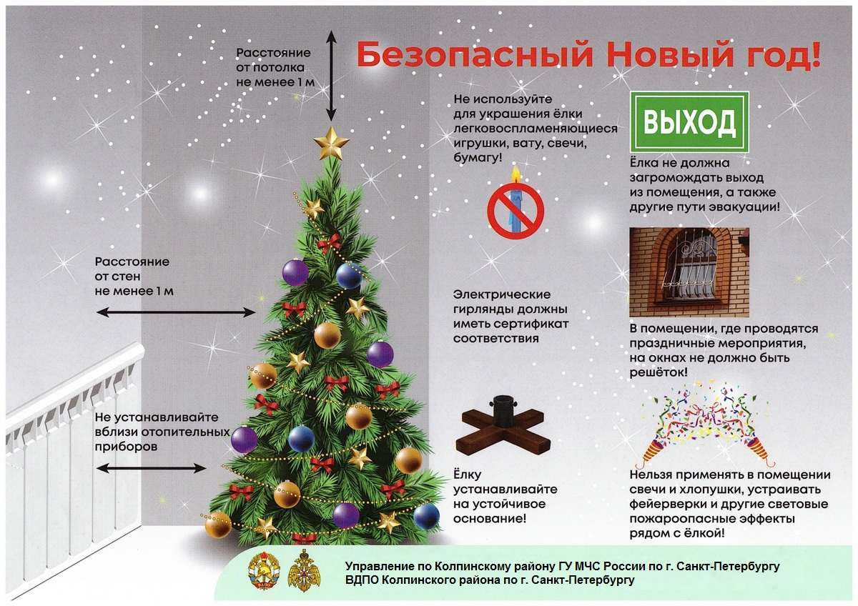

СЧАСТЛИВОГО И БЕЗОПАСНОГО ВАМ НОВОГО ГОДА
А знаете ли вы, что по статистике, 70% погибших на пожарах, находились в состоянии алкогольного опьянения? Более половины пожаров происходит по вине нетрезвых людей. В состоянии алкогольного опьянения люди хуже ориентируются и теряют бдительность. Особенно пагубно это обстоятельство сказывается на тех, кто при этом любит покурить. Вместе с дымом сигарет ежегодно улетают ценности на миллионы рублей, страдают люди, оставшиеся без жилья, но, а самим курильщикам редко когда удается выжить.
Пиротехника - это яркое и завораживающее огненное действо в ночном небе. При правильном использовании, она приносит только радость, восторг и незабываемые впечатления. Поэтому одной главнейших из задач, которые ставят перед собой создатели сайта, является пропаганда безопасного применения пиротехнических изделий. Возможно, эта информация не позволит омрачить радость Вашего праздника!
Ассортимент фейерверков, предлагаемых в свободной продаже, составляет несколько сот различных изделий. Такое разнообразие дает возможность провести красочный фейерверк недорого и своими силами. Даже профессиональные пиротехники часто используют такие изделия для устройства относительно не больших фейерверков.
При самостоятельном проведении фейерверка категорически запрещается использовать самодельные изделия. Запрещается разбирать или переделывать готовые изделия
Хранить фейерверки следует в закрытом, сухом, прохладном проветриваемом месте в стороне от легковоспламеняющихся веществ.
В холодное время года фейерверки желательно хранить в отапливаемом помещении, в противном случае из-за перепадов температуры фейерверки могут отсыреть. Отсыревшие фейерверки могут восстановить работоспособность после хранения в течении нескольких дней в сухом теплом помещении. Категорически запрещается сушить фейерверки на отопительных приборах - батареях отопления, рефлекторах и т.п.
Бенгальские свечи имеют срок годности до двух лет, а после этого срока плохо поджигаются и часто гаснут. При хранении во влажных условиях они полностью теряют свои качества уже
в течение первого года. Большинство фейерверков при правильном хранении сохраняют свои свойства в течение нескольких лет.
Внутри помещений разрешается применять фейерверки, которые не образуют большого количества продуктов сгорания и приемлемы по шуму и разлету фрагментов. К таким фейерверкам относятся бенгальские свечи(кроме цветных бенгальских свечей), хлопушки, настольные фейерверки и некоторые виды фонтанов.
Запрещается запускать фейерверки из окон, балконов и вблизи домов т.к. это может привести к попаданию фейерверков в жилые помещения через окна и форточки, возгоранию имущества или легковоспламеняющихся веществ: бумаги, бензина и т.п., оставленных на балконах.
Размер площадки должен соответствовать максимальному размеру опасной зоны, указанной на изделиях, которые будут использоваться на фейерверке. При сильном ветре размер опасной зоны по ветру следует увеличить в 3-4раза.
В сухую жаркую погоду на площадке и рядом с ней не должно быть сухой травы, и каких либо легковоспламеняющихся материалов.
Ракеты и летающие фейерверки следует запускать вдали от жилых домов, построек с ветхими крышами или открытыми чердаками (~ 20 - 100 м). Многоствольные салюты следует устанавливать на твердую ровную поверхность. Салюты с небольшой площадью основания следует закрепить, подсыпав с боков землей или установить в плотный снег. Это позволит избежать возможного опрокидывания изделия из-за разновременности срабатывания стволов.
Если петарду бросить в снег, то она может погаснуть. В глубоком снегу звук от петард значительно приглушается. Для наземных фейерверков следует выбирать гладкую поверхность, которая не препятствует их движению или вращению. Это может быть лед, ровный асфальт или гладкий бетон.
При запуске летающих фейерверков их можно положить на кусок картона размером 50х 50 см. Устроитель фейерверка должен после поджога изделий немедленно удалиться из опасной зоны. Зрители обязаны располагаться за пределами опасной зоны. Наилучший эффект от фейерверка наблюдается тогда, когда ветер дует от зрителей и относит в сторону дым, а расстояние до фейерверка выбрано таким чтобы наблюдать эффекты под углом не более 45 градусов. Обычно это расстояние от 30 до 50 метров.
Если фитиль погас или прогорел, а фейерверк не начал действовать то:
- следует выждать не менее 2-3 мин, чтобы удостовериться в отказе, подойти к фейерверку и провести снаружи осмотр изделия чтобы удостовериться в отсутствии тлеющих частей.
Категорически запрещается наклоняться над фейерверками, а все дальнейшие действия следует проводить на вытянутых руках и направлять фейерверки в сторону противоположную зрителям.
- Последующие действия выполнять только после полной уверенности в отсутствии тлеющих частей:
3. Пусковую мортиру с фестивальным шаром разрядить, наклонив ствол от себя к земле и осторожно встряхивая его над мягкой поверхностью пока не выпадет шар.
4.остальные фейерверки собрать и уничтожить.
Уничтожают фейерверки, поместив их в воду на срок до двух суток. После этого их можно выбросить с бытовым мусором. Категорически запрещается сжигать фейерверки на кострах.

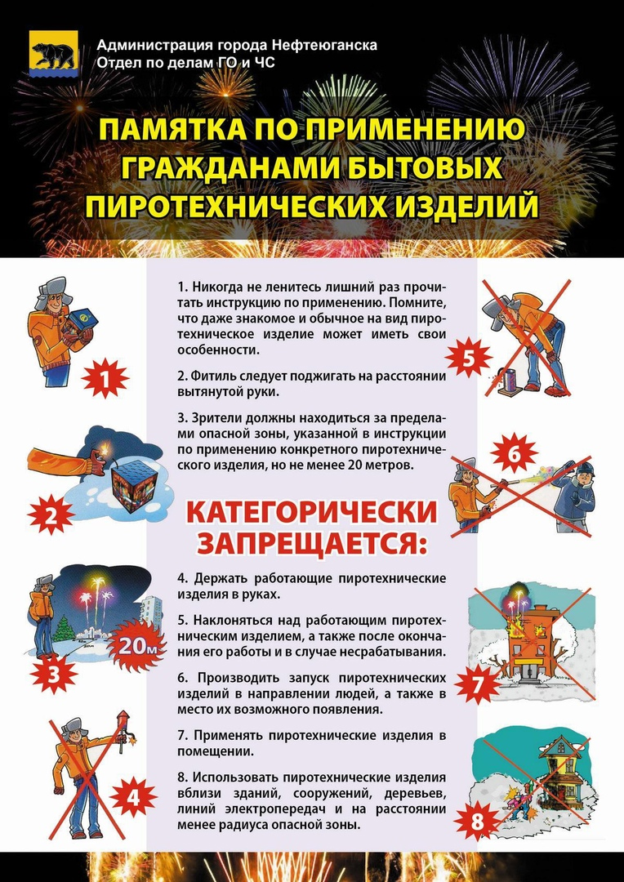
КГКУ «Противопожарная охрана Красноярского края»

Требования по эксплуатации печей на твердом топливе:
До начала отопительного сезона печь и дымоход нужно проверить, отремонтировать, оштукатурить и побелить.
Соблюдайте расстояние между печью и мебелью (не менее 70 см, а от топочных отверстий не менее 125 см).
Для предохранения пола от возгорания металлический лист под топочной дверцей печи должен быть целым, без повреждений (размером 50 x 70 см).
Не располагайте топливо, другие горючие вещества и материалы на предтопочном листе.
Не используйте вентиляционные и газовые каналы в качестве дымоходов.
Чтобы не перекаливать печь в зимнее время, топите печи в день 2-3 раза продолжительностью не более 1,5 часов
Не оставляйте без присмотра топящуюся печь, не поручайте надзор малолетним детям.
Золу и шлак выгребайте из топок, проливайте водой и удаляйте в специально отведенное для них безопасное место.
Очищайте дымоходы и печи от сажи не реже одного раза в три месяца.

Соблюдение правил строительства печей, каминов и бань, а также правил пожарной безопасности способствует созданию благоприятных условий для жизни людей, обеспечивает безопасность очагов открытого огня в любой сезон, позволяет использовать их с полной нагрузкой в соответствии с назначением того или иного сооружения.

Если пожар все-таки возник:
Не поддавайтесь панике!

При первых признаках возгорания – запах гари, задымление, горение – немедленно вызывайте пожарных: по телефону «01», по мобильному «101, 112».

Если очаг пожара не большой, попробуйте потушить его: залив водой, засыпав песком или землей, накрыв плотной тканью (одеялом). Но помните, огонь распространяется очень быстро.
Если справиться с возгоранием самостоятельно не удалось, покиньте горящее помещение через ближайший выход – дверь или окно. Постарайтесь отключить газ и электроэнергию, прикрыть за собой дверь. Оповестите о пожаре соседей.
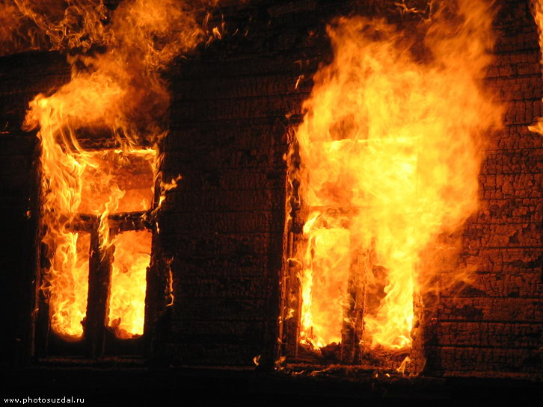
Не теряйте силы и время на спасение имущества. В первую очередь спасайте людей

При пожаре в основном гибнут не от огня, а от дыма. Поэтому, если в помещении сильное задымление, пробирайтесь к выходу как можно ниже к полу, предохраняя дыхательные пути мокрой тканью.

Помните пожар легче предупредить, чем потушить.

